**2025年南昌大学第一临床医学院**

**临床医学本科招生专业介绍**

**专业标签：**国家一流本科专业 | 全球ESI前2.56‰ | 江西省五星级专业 | 卓越医生班

**一、我们是什么**

南昌大学临床医学专业始于百年医学传承，是国家首批“卓越医生教育培养计划”试点专业，2020年获批国家一流本科专业建设点，2022年获评江西省五星级本科专业。临床医学学科ESI排名全球前2.56‰，拥有12个国家临床重点专科、5个国家级住院医师规培基地，致力于培养“德高医精、知行合一”的复合型医学人才。

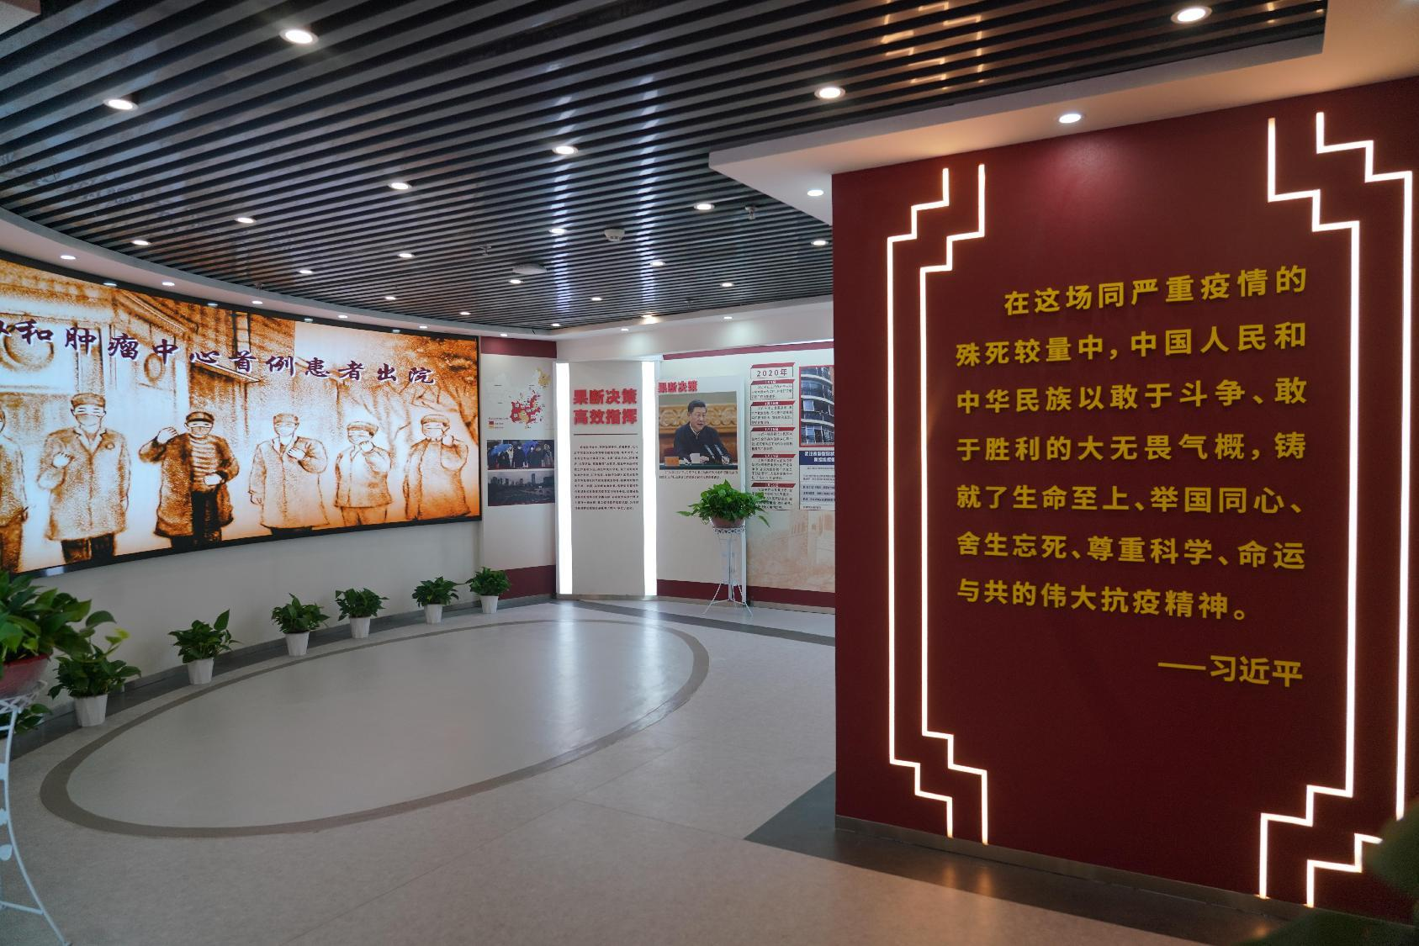

大思政课实践教学基地

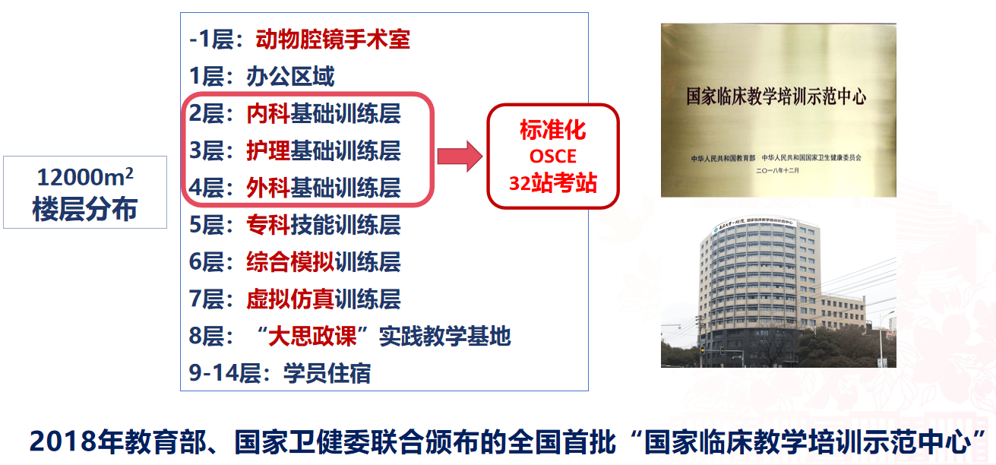

国家临床教学培训示范中心

**二、我们学什么**

**（一）培养方式与课程体系：**

**1.培养方式：**学分制，最低学分要求244.5学分，学制5年，授医学学士学位。

**2.课程体系：**公共基础课程、通识教育课程、专业教育课程、创新创业教育课。主要课程包括人体解剖学、病理生理学、药理学、内科学、外科学、妇产科学、儿科学、急诊医学等、医学人工智能、精准医学、医学伦理学等。

**（二）专业学习内容**

1.临床技能：掌握问诊、查体、手术操作、急危重症抢救等能力。

2.科研训练：参与国家自然科学基金项目，发表SCI论文。

3.社会实践：深入基层开展义诊、健康宣教，服务乡村振兴。

**（三）精彩学术活动**

**国家级竞赛：全国临床技能竞赛。**

**双创舞台：创新创业大赛。**

**学术盛宴：院士讲堂、国际医学论坛、青年医师科研沙龙。**

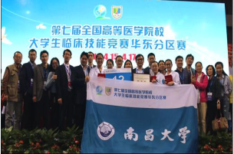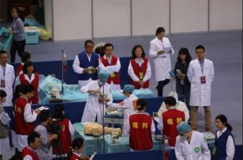

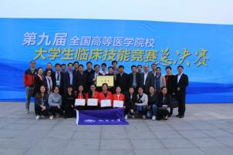

**全国大学生临床技能竞赛**

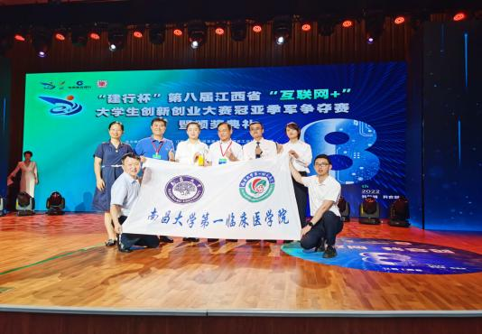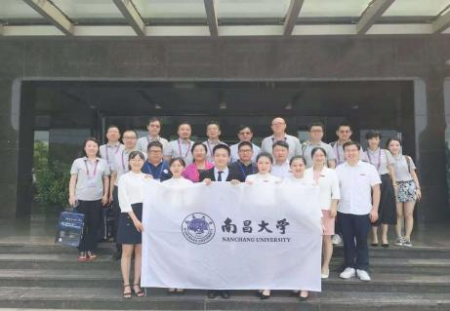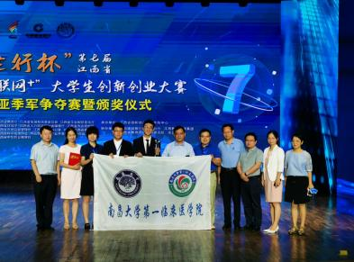

**中国国际“互联网+”大学生创新创业大赛**

**三、未来在哪里**

**1.就业去向：**

**升学深造：进入国内外顶尖医学院读研。**

**临床一线：就职于三甲医院，成为内科、外科、急诊科骨干医师。**

**多元发展：疾控中心、卫生行政部门、医药企业、医学人工智能研发。**

**2.就业单位：**各级各类综合性医院、医学科研机构和医学院校。